Memoria Técnica – Proyecto Final de Sistemas Operativos
Instituto Superior IDRA
Tecnicatura Superior en Desarrollo de Software
1. Introducción
El presente proyecto fue desarrollado como trabajo final de la materia Sistemas Operativos.
El objetivo principal es crear un conjunto de scripts en Bash que automatizan tareas básicas de mantenimiento del sistema.
El sistema simula un menú de administración, mediante el cual el usuario puede:
- Realizar respaldos automáticos de un directorio.
- Generar un informe con el uso actual de CPU, memoria y disco.
- Eliminar archivos temporales para liberar espacio en disco.
Estas tareas fueron seleccionadas por su compatibilidad con Git Bash en Windows y su utilidad práctica en la gestión cotidiana de un entorno operativo.
Además, representan una aplicación directa de los conceptos de automatización, scripting y administración del sistema aprendidos durante la cursada.

2. Requisitos técnicos, herramientas y dependencias
Sistema y entorno
- Sistema operativo: Windows 10 / Windows 11
- Entorno de ejecución: Git Bash (incluido con Git for Windows)
- Lenguaje: Bash Script (.sh)
- Ubicación recomendada: Carpeta Proyecto_TIF en el Escritorio o Documentos
Herramientas utilizadas
- tar → creación de archivos comprimidos .tar.gz (backups).
- find → búsqueda y eliminación de archivos antiguos.
- top, free, df → monitoreo de CPU, memoria y disco.
- rm → eliminación de archivos temporales.
- echo y read → interacción con el usuario en el menú.

3. Desarrollo y explicación del código
El proyecto se compone de cuatro scripts principales, cada uno con una función definida.
3.1 Estructura general
Proyecto_TIF/
│
├── menu_sistemas.sh # Script principal con menú interactivo
├── backup.sh # Realiza respaldos y limpia backups antiguos
├── informe.sh # Genera un informe del sistema
├── limpieza.sh # Borra archivos temporales
│
└── docs/
└── memoria_tecnica.pdf
3.2 Descripción de los scripts
a) menu_sistemas.sh
Es el script principal, encargado de mostrar un menú en pantalla con colores y mensajes claros.
El usuario puede elegir entre las distintas opciones (1 al 4), y el script ejecuta la acción correspondiente llamando a los otros tres scripts (backup.sh, informe.sh, limpieza.sh).
Incluye validación de entrada para evitar errores, usando una expresión regular que solo permite números del 1 al 4.
También presenta una opción para salir del programa de forma segura.
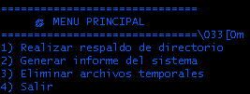

b) backup.sh
Este script automatiza la creación de respaldos comprimidos del directorio Documents del usuario.
El archivo generado tiene un nombre con la fecha y hora actual (backup_YYYYMMDD_HHMM.tar.gz).
Además, utiliza el comando find para eliminar automáticamente los backups con más de 7 días, evitando la acumulación de archivos viejos.
Toda la operación se realiza dentro de la carpeta Desktop/backups, creada automáticamente si no existe.
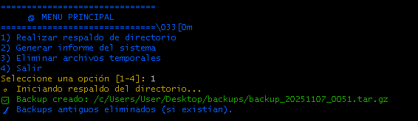

c) informe.sh
Genera un archivo log llamado informe_sistema.log en el Escritorio del usuario.
Registrar los datos más relevantes del sistema:
- Uso de CPU (comando top)
- Estado de la memoria (comando free -h)
- Espacio total y libre de disco (comando df -h)
El informe se agrega al final del archivo cada vez que se ejecuta, con la fecha y hora de creación.
En caso de que algún comando no esté disponible en Git Bash, se muestra un mensaje informando al usuario.
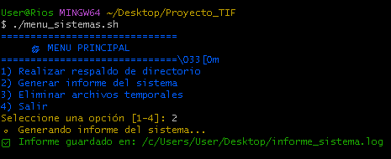

d) limpieza.sh
Elimina el contenido de las carpetas temporales del sistema, tanto las de Windows como las del usuario:
- /c/Windows/Temp
- /c/Users/$USERNAME/AppData/Local/Temp
El script muestra mensajes verdes de éxito por cada carpeta vaciada, y mensajes rojos de advertencia si alguna carpeta no existe o si no se pudieron borrar todos los archivos (por ejemplo, si están en uso).
Este proceso permite liberar espacio en disco y mantener el sistema limpio.
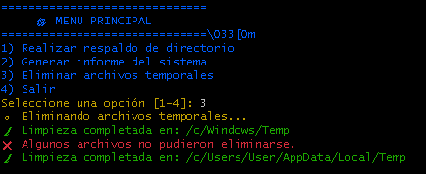

- Pruebas y validación
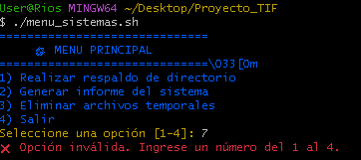
Pasos para ejecutar el menú
- Abrir Git Bash en la carpeta del proyecto.
- Dar permisos de ejecución a los scripts con:
- chmod +x *.sh
- Ejecutar el menú principal:
- ./menu_sistemas.sh
Resultados esperados
Opción | Acción | Resultado
1 | Crear respaldo de directorio | Se genera un archivo .tar.gz en Desktop/backups
2 | Generar informe del sistema | Se crea o actualiza Desktop/informe_sistema.log
3 | Limpiar archivos temporales | Vacía las carpetas Temp del sistema
4 | Salir | Termina el programa mostrando un mensaje de salida
Cada opción fue probada de forma independiente y luego a través del menú principal.
En todas las ejecuciones se verificó la creación de los archivos y la eliminación de datos temporales.
Los mensajes de color permiten una interacción más amigable y clara para el usuario.

5. Reflexiones finales
Durante el desarrollo del proyecto se aplicaron los conocimientos de automatización, permisos, estructuras condicionales y manejo de archivos en Bash.
Las principales dificultades encontradas fueron:
- Diferencias de Git Bash con lenguajes de programación normalmente usados, como por ejemplo C# y Python, respecto a la escritura y el funcionamiento del código.
- Restricciones de permisos al eliminar archivos del sistema.
A pesar de ello, se logró un proyecto funcional, portable y fácil de entender.
El menú principal organiza las tareas de manera simple e intuitiva, mostrando resultados claros para el usuario.
Posibles mejoras
- Envío automático del informe por correo electrónico.
- Programar la ejecución diaria de los scripts mediante el Programador de Tareas de Windows.
- Implementar un archivo de configuración externo para personalizar rutas sin editar el código.
Este trabajo demostró la importancia de la automatización de tareas de mantenimiento en los sistemas operativos y consolidó los conocimientos adquiridos durante la cursada.

6. Datos finales
Autores:
- Javier Rios y Axel Rios
Materia: Sistemas Operativos
Carrera: Tecnicatura Superior en Desarrollo de Software
Instituto Superior IDRA – Año 2025

